R E Q U E R I M E N T O Nº. 0004

SESSÃO ORDINÁRIA DE 5/2/2018

Excelentíssimo Senhor Presidente Da Câmara Municipal:

Considerando que a Rua Xisto Bardela, localizada no Distrito de Rubião Júnior, necessita de asfalto;

Considerando que os moradores da localidade manifestaram interesse no asfaltamento (documento anexo), visto que beneficiará a todos;

Considerando que se trata de apenas duas quadras da referida rua a serem asfaltadas, a qual cruza com uma importante avenida da região;

Considerando que, sem o asfaltamento, tal situação é prejudicial a moradores próximos do local, assim,

REQUEREMOS, depois de cumpridas as formalidades regimentais, ouvido o Plenário, seja oficiado ao Senhor Secretário Municipal Infraestrutura, ANDRÉ LUIZ PERES, solicitando, nos termos da Lei Orgânica do Município, informar sobre a possibilidade de implantar guias e asfalto em trecho da Rua Xisto Bardela que ainda não conta com referido benefício, no Distrito de Rubião Júnior, visando beneficiar moradores locais.

Plenário “Ver. Laurindo Ezidoro Jaqueta”, 5 de janeiro de 2018.

Vereador Autor CULA
PSC

ACVZ/aco
[Parte Integrante do Requerimento 0004/2018]

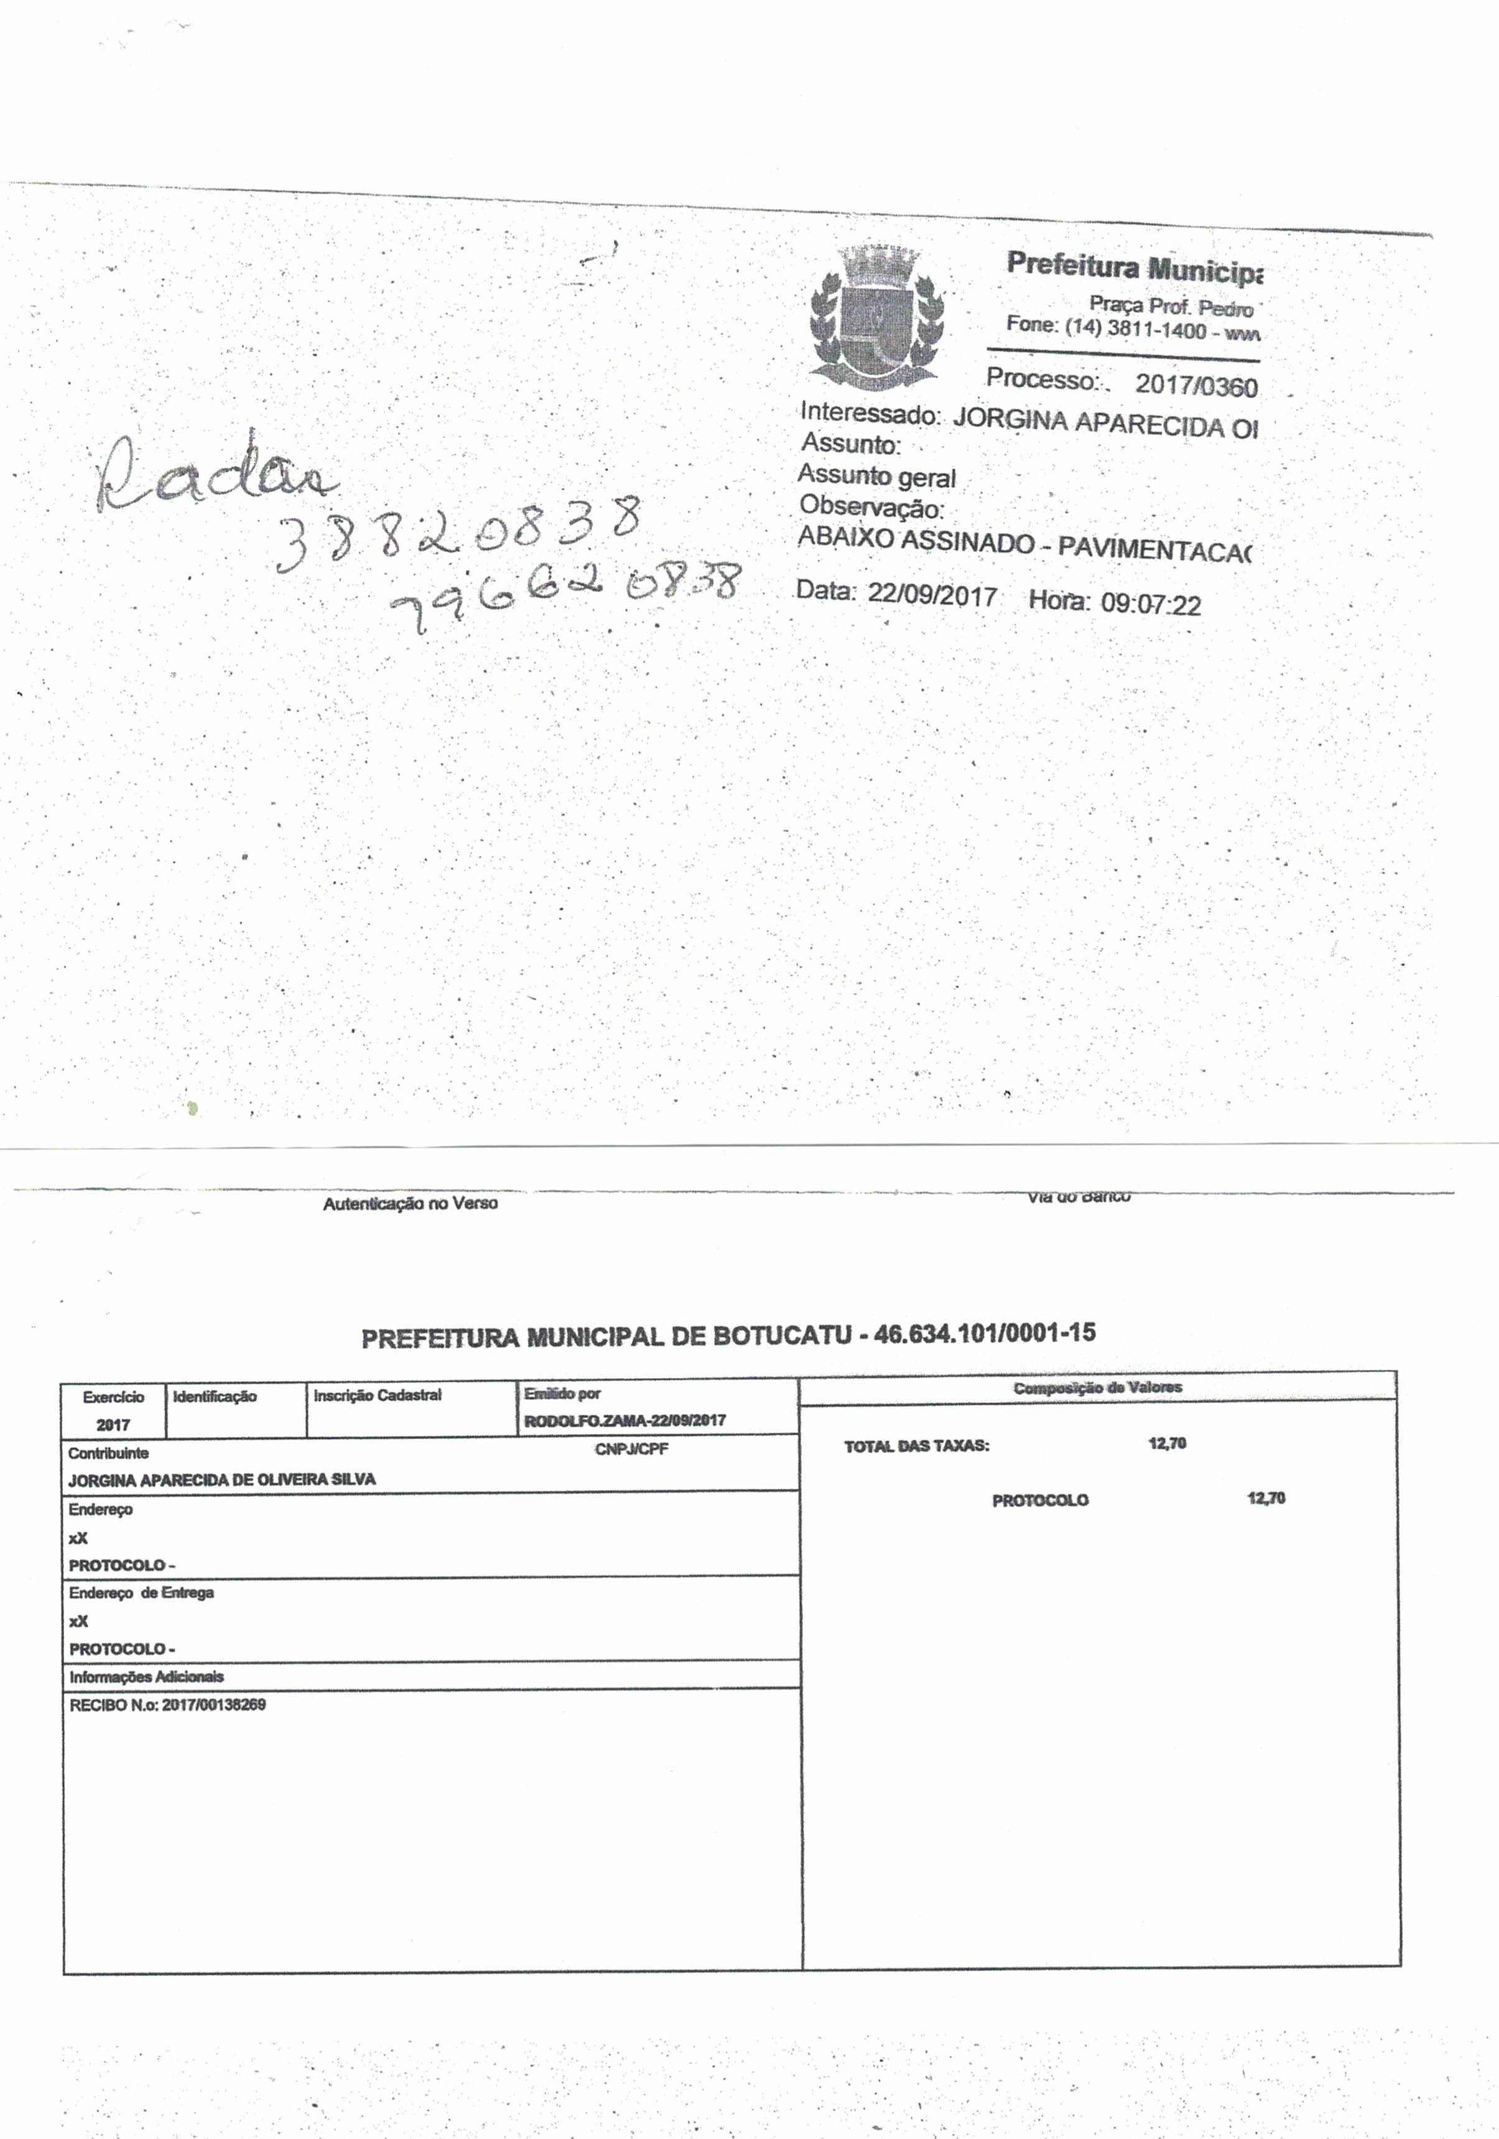

[Parte Integrante do Requerimento 0004/2018]

